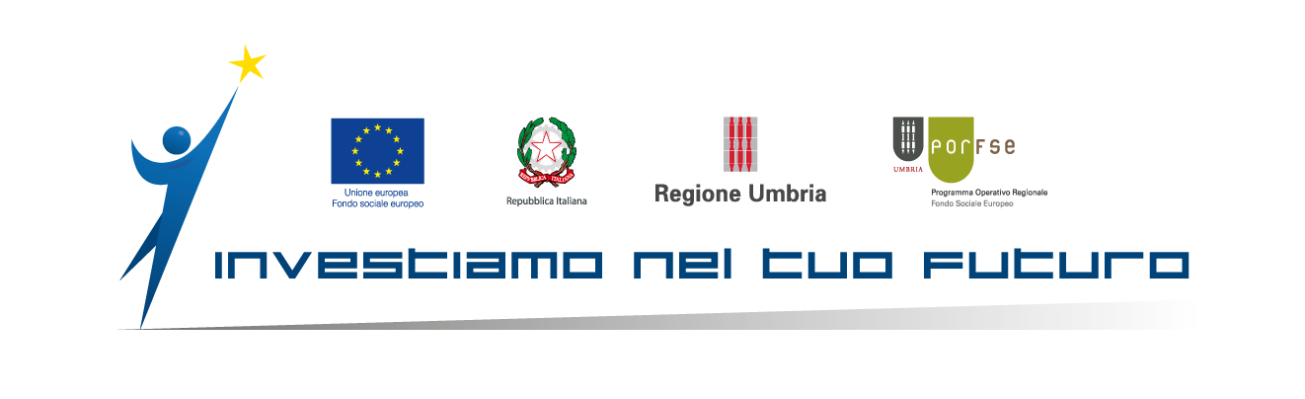

***www.regione.umbria.it***

**Avviso pubblico “Noinsieme Contributi economici e servizi di accompagnamento per l’uscita dall’emergenza COVID-19”**

**Finanziato dal P.O.R. Programma Operativo Regionale F.S.E. (Fondo Sociale Europeo) Umbria 2014-2020 Asse “Inclusione sociale e lotta alla povertà” Priorità di investimento 9.4 – R.A. 9.1**

Il presente avviso pubblico intende selezionare e raggiungere le persone che si trovano in una situazione di disagio sociale ed economico, causato anche dall’emergenza sanitaria COVID-19, al fine di dare una risposta al grave stato di bisogno.  
  
L’importo complessivo erogato per l’intervento è pari ad un massimo di € 3.000,00 per destinatario, di cui € 300,00 destinati alla parte attiva di informazione, ascolto e sostegno sociale; pertanto, l’ammontare del contributo direttamente erogabile al cittadino destinatario dell’intervento, è pari ad un massimo di € 2.700,00. Di questi, € 400,00 mensili, per un massimo di sei mesi, verranno erogati sotto forma di buoni spesa, destinati all’acquisto di beni di prima necessità e medicinali, ed € 300,00 destinati al rimborso di utenze domestiche.

**Chi può accedere al servizio**

*(Le presenti informazioni non sostituiscono quanto previsto dall'avviso pubblico a cui si rimanda)*  
  
Le persone maggiorenni residenti in uno dei Comuni della zona sociale 12(Orvieo, Allerona, Baschi, Castel Giorgio, Castel Viscardo, Fabro, Ficulle, Montecchio, Montegabbione, Monteleone d’Orvieto, Parrano e Porano) che siano cittadini italiani, cittadini comunitari o cittadini extracomunitari, in possesso del titolo di soggiorno regolare, con esclusione dei titolari di permessi di durata inferiore a sei mesi.  
  
Inoltre:

* il destinatario e ciascun componente del nucleo familiare al momento della presentazione della domanda non devono possedere alcun reddito o essere destinatario di altri contributi e/o sovvenzioni o ammortizzatori sociali. Fanno eccezione gli assegni di natalità e le indennità relative alla disabilità, purché l’ammontare mensile degli stessi non risulti superiore all’ammontare mensile dell’assegno sociale, attualmente pari ad € 460,00;
* il nucleo familiare di appartenenza del destinatario non potrà avere un patrimonio mobiliare cumulativo, alla data del 30.06.2020, superiore ad € 10.000,00;
* il destinatario e ciascun componente il nucleo familiare possono risultare proprietari solo della casa di prima abitazione e non di ulteriori immobili.

Il Comune procederà alle verifiche sulla veridicità delle dichiarazioni rese, ai sensi degli artt. 71 e 72 del D.P.R. 445/2000. **Si ricorda che le dichiarazioni mendaci rilasciate ad una Pubblica Amministrazione costituiscono reato penale.**